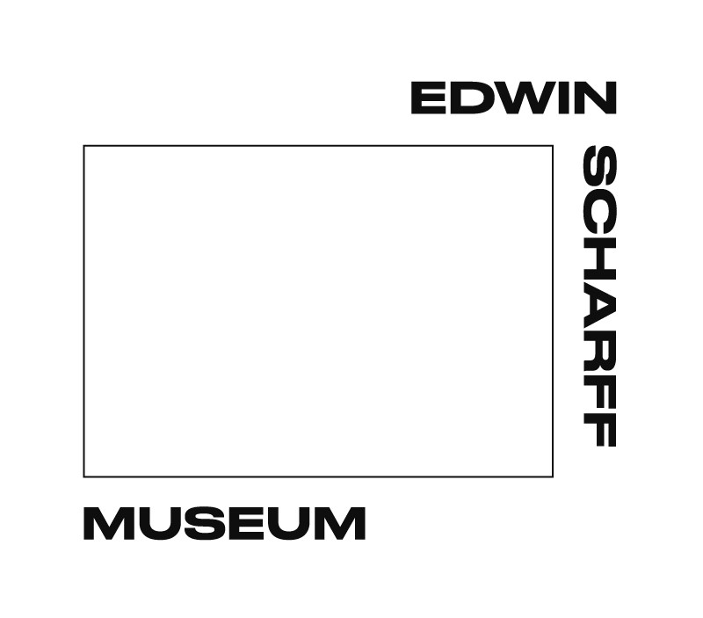

Fakten zur Wiedereröffnung des
Edwin Scharff Museums

Biografie Stefan Wissel
geboren 1960 in Hamburg
lebt und arbeitet in Düsseldorf
1984 – 86 Studium Freie Kunst, Kunstakademie Münster bei Prof. Inge Mahn und
Prof. Ulrich Erben
1986 – 93 Studium der Freien Kunst an der Kunstakademie Düsseldorf bei Professor
Michael Buthe
1989 Meisterschüler bei Professor Michael Buthe, Kunstakademie Düsseldorf

Lehrtätigkeit
2005 Gastprofessur Akademie der Bildenden Künste, Nürnberg
2009/2011 Lehraufträge Hochschule für Künste Bremen
seit 2014 Universitätsprofessur für Kunst mit dem Schwerpunkt Plastik, Universität Siegen

Ausstellungen

Einzelausstellungen (Auswahl)
2019 Edwin Scharff Museum, Neu-Ulm
2018 NEU, Konzeption und Inszenierung eines Ausstellungsraumes zur
Wiedereröffnung des Edwin Scharff Museums, Neu-Ulm
ITALIC, Berlin
2017 Wenn Du mich fragst gewinnt das Licht, VAN HORN, Düsseldorf
2016 Stimulus, Raum e.V., Düsseldorf
Bewegung 15. Juli, Kunstverein für die Rheinlande und Westfalen, Düsseldorf (K)
2014 Trimmed-down, toughened-up and seriously darkened, Kunstverein Ruhr, Essen (K)
2011 Latente Ressourcen, Städtische Galerie Remscheid (K)
2010 Animateur, art gallery, NORD/LB Hannover (K)
2009 Lunte, Pilot Projekt für Kunst e.V., Düsseldorf
2007 The Monochromantics, Lionel Hustinx Arts Contemporains, Liege, B
2006 Last Night A Drawing Saved My Life, Kunsthalle Nürnberg
2005 deko, Künstlerverein Malkasten, Düsseldorf
Second Service, BFA Gallery, Liempde/Eindhoven, NL
Poplieferanten Zwei, Gesellschaft der Freunde junger Kunst, Baden-Baden (mit S. Drühl)

...
Gruppenausstellungen (Auswahl)
2018 Tilo&Toni & WHIZZ, Kunstverein Mehrwert e.V., Aachen
2016 concret, nationalmuseum, Berlin
2015 Rates of Exchange, Museum of Contemporary Art, Zagreb, Kroatien (K)
enter, Museum für Gegenwartskunst, Siegen
2014 Stahlplastik in Deutschland, Kunstverein Wilhelmshöhe, Ettlingen (K)
2013 Heidenheimer Bildhauersymposium – Werk 13, Kunstmuseum Heidenheim (K)
sitzen, gehen, stehen, (f)liegen, Kunstverein KISS, Untergröningen
2012 20 Years Hengesbach Gallery, Hengesbach Gallery, Berlin
Space Art Award 2012, Köln
2010 Waldbild, Städtische Galerie Waldkraiburg, (K)
Nanostalgia, Parkhaus, Künstlerverein Malkasten, Düsseldorf
Optical Shift. Illusion und Täuschung, b-05, Kunst- und Kulturzentrum, Montabaur
2009 Prison of Love, OTR Espacio de Arte, Madrid, E
Aus der Tiefe des Raumes, Institut Rheinumschlag, Düsseldorf
2008 ITCA-International Triennial of Contemporary Art, Prag, National Galerie, CZ (K)
Leisure, Kunst und Begegnung, Hermannshof e.V., Völksen/Hannover (K)
Ballroom, Skulpturi.dk, Kopenhagen, Dk
62. Bergische Kunstausstellung, Museum Baden, Solingen/Galerie Stadt Remscheid (K)
Disentangle, Andreas Grimm New York, New York, USA
2007 SkulpturSkulptur, Kunstmuseum Mühlheim an der Ruhr (K)
What’s up?, Museum Ratingen (K)

...

Kontakt
www.stefan-wissel.com

Stefan Wissel wird vertreten von

VAN HORN
Daniela Steinfeld
Ackerstr. 99
40233 Düsseldorf
GERMANY
T+F. +49-211-5008654
info@van-horn.net
www.van-horn.net

